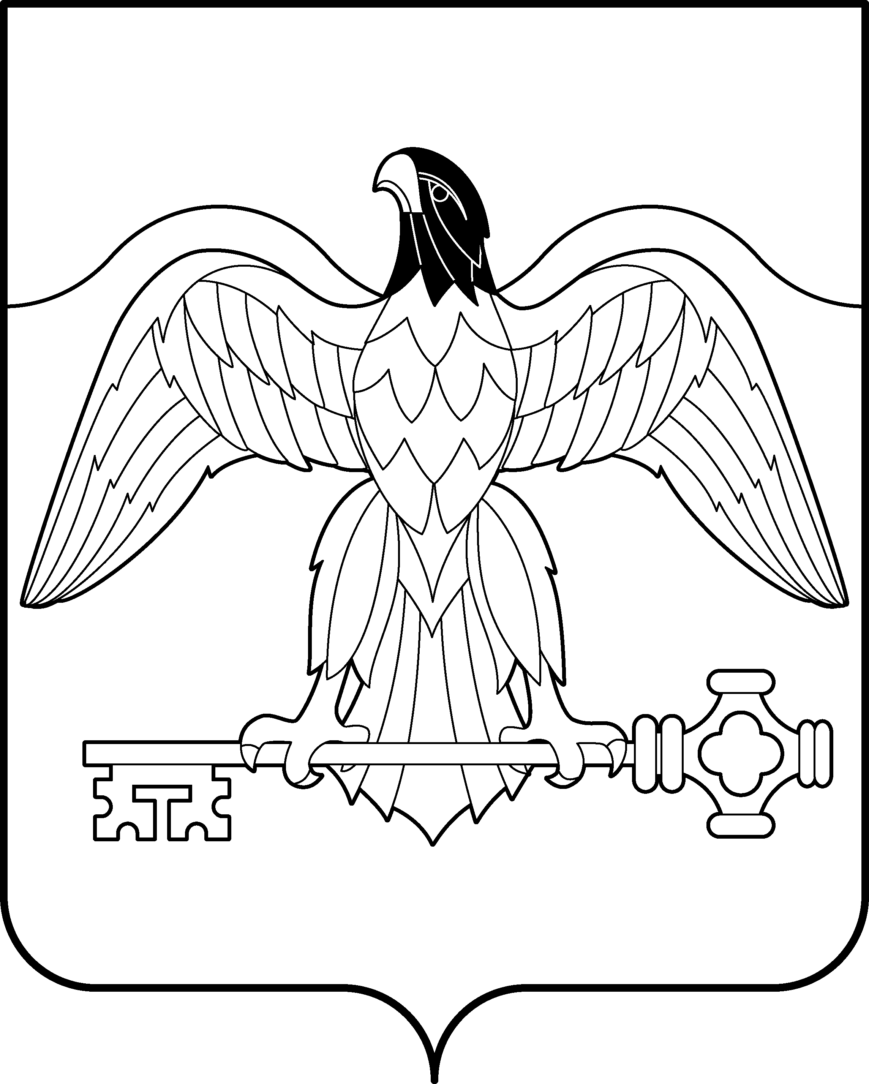

АДМИНИСТРАЦИЯ КАРАБАШСКОГО ГОРОДСКОГО ОКРУГА
ЧЕЛЯБИНСКОЙ ОБЛАСТИ

ПОСТАНОВЛЕНИЕ

от __________ №__________
г. Карабаш

О начале приема предложений от
населения по мероприятиям, ко-
торые целесообразно реализовать
на общественной территории, оп-
ределенной для реализации про-
екта создания комфортной город-
ской среды в рамках участия во
Всероссийском конкурсе лучших
проектов создания комфортной
городской среды

В целях реализации Постановления администрации Карабашского городского округа Челябинской области от 20 февраля 2018 года № 100 «Об участии Карабашского городского округа во Всероссийском конкурсе по отбору лучших проектов создания комфортной городской среды в малых городах и исторических поселениях», руководствуясь Федеральным законом от 6 октября 2003 года № 131-ФЗ «Об общих принципах организации местного самоуправления в Российской Федерации», Постановлением Правительства Российской Федерации от 7 марта 2018 года № 237 «Об утверждении Правил предоставления средств государственной поддержки из федерального бюджета субъектов Российской Федерации для поощрения муниципальных образований – победителей Всероссийского конкурса лучших проектов создания комфортной городской среды» и Уставом Карабашского городского округа.
ПОСТАНОВЛЯЮ:
1. Начать приём предложений от населения Карабашского городского округа по мероприятиям, которые целесообразно реализовать на общественной территории, расположенной напротив здания Администрации КГО, между Церковью Иоанна Златоуста и многоквартирным домом № 14 по ул. 23 годовщина октября.
2. Определить пункты сбора предложений от населения Карабашского городского округа по мероприятиям, которые целесообразно реализовать на общественной территории, расположенной напротив здания Администрации КГО, между Церковью Иоанна Златоуста и многоквартирным домом № 14 по ул. 23 годовщина октября.
3. Руководителям учреждений, в которых расположены пункты сбора предложений, обеспечить приём предложений от населения с 23.03 по 02.04.2018 г.
4. Отделу организационно-контрольной работы администрации Карабашского городского округа (Бачурина Н.А.) разместить настоящее постановление на официальном сайте администрации Карабашского городского округа http:www.karabash-go.ru. и обнародовать на информационных стендах.
5. Контроль за исполнением настоящего постановления возложить на заместителя главы Карабашского городского округа по городскому хозяйству Кроткову О.Н.

Глава Карабашского
городского округа О.Г. Буданов

Согласовано:
Зам.главы по ГХ О.Н.Кроткова
Юридический отдел Е.В.Беспалова

Отп: 17 экз.
- в дело
- Кротковой О.Н.
- ЖКХ
- Юр.отд.
- ред. газеты «Карабашский рабочий»
6-17 руководителям учреждений - пунктов сбора предложений
Исп. Наумова И.И.

Приложение 1
к постановлению администрации
Карабашского городского округа
от_____________ 2018 г. №_____

Пункты сбора предложений от населения Карабашского городского округа
Номер пункта | Адрес | Помещение
1 | г. Карабаш,  ул. Декабристов, д.2, 1 этаж | МКОУ «СОШ № 2»,  тел. 8 (351 53) 2-33-77
2 | г. Карабаш,  ул. Металлургов, д.15/1, 1 этаж | Досуговый центр «Сфера» МУ «Централизованная клубная система Карабашского городского округа,  тел. 8 (351 53) 2-35-10
3 | г. Карабаш, ул. Металлургов, д.9, 1 этаж | МКОУ «СОШ № 1», тел. 2-36-90
4 | г. Карабаш,  ул. Комсомольская, д.2, 1 этаж | отдел ЗАГС администрации Карабашского городского округа,  тел. 8 (351 53) 2-43-92
5 | г. Карабаш,  ул. Освобождения Урала, д.12, 1 этаж | МУ «Комплексный центр социального обслуживания населения» КГО,  тел. 8 (351 53) 2-49-67
6 | г. Карабаш,  ул. Павших Борцов, д.6, 1 этаж | городской клуб МУ «Централизованная клубная система КГО, сотовая связь
7 | г. Карабаш,  ул. Пролетарская, д.101, 1 этаж | МКОУ «СОШ № 4»,  тел: 8 (351 53) 2-37-11
8 | г. Карабаш,  ул. Пионерская, д.22, 1 этаж | МКОУ «СОШ № 6», военный городок № 1 г. Карабаша, тел: 8 (351 53) 2-47-88
9 | Г. Карабаш,  ул. Металлургов, д.3 | Администрация КГО, тел. 2 49-01
10 | Г. Карабаш,  ул. Металлургов, д.3 | Отдел ЖКХ Администрации КГО, каб. 210, тел. 2 30-88
11 | Г. Карабаш,  ул. Металлургов, д.3 | Редакция газеты «Карабашский рабочий», тел. 2 30-88
12 | Г. Карабаш, ул. Островского, д. 7 | МФЦ, , тел. 2-48-42

